TUẦN 29:
Thứ Tư ngày 3 tháng 4 năm 2024
VÙNG NAM BỘ
Bài 18: THIÊN NHIÊN VÙNG NAM BỘ (T1)
I. YÊU CẦU CẦN ĐẠT:
1. Năng lực đặc thù:
- Xác định được vị trí địa lí của vùng Nam Bộ, một số con sông lớn của vùng Nam Bộ trên bản đồ hoặc lược đồ.
- Quan sát lược đồ, bản đồ, trình bày được một trong những đặc điểm thiên nhiên, ví dụ : địa hình, núi và vùng đất ngập mặn … ở vùng Nam Bộ
- Rèn luyện kĩ năng quan sát và sử dụng bản đồ, các tư liệu có liên quan, qua đó góp phần phát triển năng lực khoa học.
- Sử dụng được một số phương tiện vào học tập môn Lịch sử và Địa lí
2. Năng lực chung.
- Năng lực tự chủ, tự học: Biết tự chủ thực hiện sử dụng một số phương tiện học tập môn Lịch sử và Địa lí.
- Năng lực giải quyết vấn đề và sáng tạo: Sưu tầm và giới thiệu được một số phương tiện hỗ trợ học tập.
- Năng lực giao tiếp và hợp tác: Làm việc nhóm,trình bày kết quả thực hiện nhiệm vụ học tập.
3. Phẩm chất.
- Phẩm chất nhân ái: Biết chia sẻ, giúp đỡ bạn trong sử dụng, thực hành các hoạt động về Lịch sử, Địa lí.
- Phẩm chất chăm chỉ: Hoàn thành đầy đủ nhiệm vụ học tập và luôn tự giác tìm hiểu,khám phá tri thức liên quan đến nội dung học tập.
- Phẩm chất trách nhiệm: Có ý thức bảo vệ môi trường tự nhiên và các sản phẩm do con nguời tạo ra.
II. ĐỒ DÙNG DẠY HỌC
- Kế hoạch bài dạy, bài giảng Power point.
- SGK và các thiết bị, học liệu phục vụ cho tiết dạy.

III. HOẠT ĐỘNG DẠY HỌC
Hoạt động của giáo viên | Hoạt động của học sinh
1. Khởi động:
- Mục tiêu:
+ Kết nối kiến thức đã biết với kiến thức trong bài mới.
+ Tạo không khí vui vẻ, khấn khởi trước giờ học.
+ Thông qua khởi động, giáo viên dẫn dắt bài mới hấp dẫn để thu hút học sinh tập trung.
- Cách tiến hành:
- GV cho học sinh quan sát hình bên và mô tả những gì em thấy trong bức ảnh ?  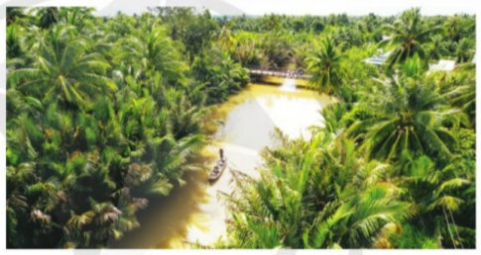  + Theo em những cảnh vật này thể hiện nét đặc trưng của vùng đất nào ở nước ta ? để khơỉ động bài học.  + Nhờ vào đâu mà các em biết đó là vùng đồng bằng Nam Bộ ? |  | - HS quan sát tranh và trả lời một số câu hỏi  + Đây là cảnh sông nước ở vùng Nam Bộ. Dọc con kênh là vườn dừa nước.
2. Khám phá:
- Mục tiêu:
+ Xác định được vị trí địa lí của vùng Nam Bộ trên bản đồ hoặc lược đồ
+ Trình bày được đặc diểm địa hình của vùng Nam Bộ
+ Rèn luyện kĩ năng quan sát và sử dụng bản đồ, các tư liệu có liên quan, qua đó góp phần phát triển năng lực khoa học.
- Cách tiến hành:
Hoạt động 1: Vị trí địa lí  *Tìm hiểu về vị trí địa lí vùng Nam Bộ  (làm việc theo nhóm cặp)  - GV treo và giới thiệu lược đồ : Đây là lược đồ tự nhiên vùng Nam Bộ  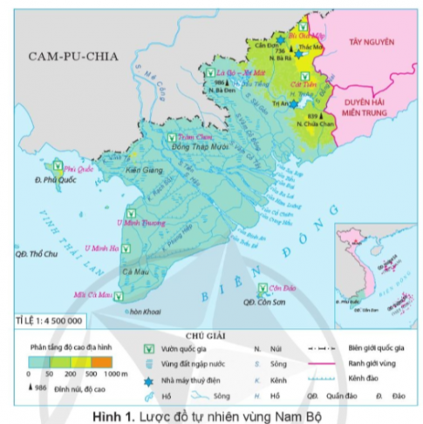  - GV mời HS làm việc chung cả lớp, thực hiện nhiệm vụ sau:  + Quan sát hình 1, đọc thông tin và cho biết:  . Chỉ ranh giới của vùng Nam Bộ  . Cho biết vùng Nam Bộ giáp với vùng nào, quốc gia nào?  - GV mời đại diện các nhóm trình bày.  - Mời các nhóm khác nhận xét, bổ sung.  - GV nhận xét, tuyên dương.  Hoạt động 2: Đặc điểm thiên nhiên  * Tìm hiểu về địa hình vùng Nam Bộ  (làm việc theo nhóm 4)  Đọc thông tin và quan sát các hình 1,2,3 em hãy :  + Chỉ và đọc tên một số núi và vùng đất ngập nước ở vùng Nam Bộ  + Trình bày đặc điểm địa hình ở vùng Nam Bộ.  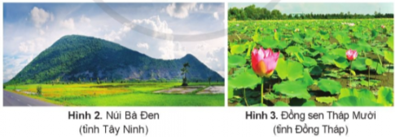  - GV mời đại diện các nhóm trình bày.  - Mời các nhóm khác nhận xét, bổ sung.  - GV nhận xét, tuyên dương. |  | - HS quan sát lược đồ  - HS làm việc theo nhóm cặp. Cùng đọc thông tin và trả lời các câu hỏi dưới đây:  + HS lên bảng chỉ vùng Nam Bộ trên bản đồ sau đó chỉ trên lược đồ.  GV kết luận : Vùng Nam Bộ nằm ở phía nam của Tổ quốc, tiếp giáp với Cam – pu - chia, vùng Tây Nguyên và Duyên hải miền Trung. Vùng Nam Bộ tiếp giáp với Biển Đông và Vịnh Thái Lan  - HS sinh hoạt nhóm 4, thảo luận và trả lời câu hỏi:  + Núi Bà Đen, núi Chứa Chan  + Vùng đất ngập nước: Đồng Tháp Mười, Kiên Giang, Cà Mau  + Đông Nam Bộ: Địa hình cao hơn Tây Nam Bộ, chủ yếu là đồi thoải và đồng bằng  + Tây Nam Bộ : Địa hình thấp, bằng phẳng nhiều vùng ngập nước, chịu ảnh hưởng mạnh của biển.
3. Vận dụng trải nghiệm.
- Mục tiêu:
+ Củng cố những kiến thức đã học trong tiết học để học sinh khắc sâu nội dung.
+ Vận dụng kiến thức đã học vào thực tiễn.
+ Tạo không khí vui vẻ, hào hứng, lưu luyến sau khi học sinh bài học.
- Cách tiến hành:
- GV đưa bản đồ, mời HS tham gia trò chơi “Ai nhanh – Ai đúng”  + Luật chơi: chơi theo tổ, mỗi tổ cử một số bạn tham gia theo lần lượt. Trong thời gian 1 phút mỗi tổ tìm trên bản đồ tên các con sông lớn ở vùng Nam Bộ (sông Tiên, sông Hậu,...) do GV nêu. Tổ nào tìm đúng và nhanh nhất là thắng cuộc.  + GV mời từng tổ tham gia, GV làm trọng tài bấm giờ và xác định kết quả.  + Nhận xét kết quả các tổ, tuyên dương.  - Nhận xét sau tiết dạy, dặn dò về nhà. | - Học sinh lắng nghe luật trò chơi.  + Các tổ lần lượt tham gia chơi.  - HS lắng nghe, rút kinh nghiệm.
IV. ĐIỀU CHỈNH SAU BÀI DẠY:
..............................................................................................................................
..............................................................................................................................
..............................................................................................................................
---------------------------------------------------
Thứ Năm ngày 4 tháng 4 năm 2024
Bài 18: THIÊN NHIÊN VÙNG NAM BỘ (T2)
I. YÊU CẦU CẦN ĐẠT:
1. Năng lực đặc thù:
- Trình bày đặc điểm sông ngòi và đất của vùng Nam Bộ
- Xác định một số con sông lớn của vùng Nam Bộ trên bản đồ hoặc lược đồ
- Quan sát lược đồ, bản đồ, trình bày được một trong những đặc điểm thiên nhiên, ví dụ : vùng đất ngập mặn … ở vùng Nam Bộ
- Rèn luyện kĩ năng quan sát và sử dụng bản đồ, các tư liệu có liên quan, qua đó góp phần phát triển năng lực khoa học.
2. Năng lực chung.
- Năng lực tự chủ, tự học: Biết tự chủ thực hiện sử dụng một số phương tiện học tập môn Lịch sử và Địa lí.
- Năng lực giải quyết vấn đề và sáng tạo: Sưu tầm và giới thiệu được một số phương tiện hỗ trợ học tập.
- Năng lực giao tiếp và hợp tác: Biết trao đổi, góp ý cùng bạn trong hoạt động nhóm và thực hành.
3. Phẩm chất.
- Phẩm chất nhân ái: Biết chia sẻ, giúp đỡ bạn trong sử dụng, thực hành các hoạt động về Lịch sử, Địa lí.
- Phẩm chất chăm chỉ: Có tinh thần chăm chỉ, ham học hỏi trong tìm hiểu về Lịch sử và Địa lí.
- Phẩm chất trách nhiệm: Có ý thức trách nhiệm với lớp, tôn trọng tập thể.
II. ĐỒ DÙNG DẠY HỌC
- Kế hoạch bài dạy, bài giảng Power point.
- SGK và các thiết bị, học liệu phục vụ cho tiết dạy.

III. HOẠT ĐỘNG DẠY HỌC
Hoạt động của giáo viên | Hoạt động của học sinh
1. Khởi động:
- Mục tiêu:
+ Tạo không khí vui vẻ, khấn khởi trước giờ học.
+ Thông qua khởi động, giáo viên dẫn dắt bài mới hấp dẫn để thu hút học sinh tập trung.
- Cách tiến hành:
- GV treo bản đồ,.. để khơỉ động bài học.  + Học sinh lên bảng chỉ ranh giới của vùng Nam Bộ và cho biết vùng Nam Bộ giáp với vùng nào, quốc gia nào?  - GV cùng HS nhận xét đúng sai |  | - HS quan sát tranh và trả lời một số câu hỏi
2. Khám phá:
- Mục tiêu:
+ Trình bày đặc điểm sông ngòi và đất của vùng Nam Bộ
+ Xác định một số con sông lớn của vùng Nam Bộ trên bản đồ hoặc lược đồ
+ Rèn luyện kĩ năng quan sát và sử dụng bản đồ, các tư liệu có liên quan, qua đó góp phần phát triển năng lực khoa học.
- Cách tiến hành:
Hoạt động 3: Tìm hiểu sông ngòi vùng Nam Bộ (làm việc nhóm đôi )  - GV giới thiệu lược đồ  - GV mời HS làm việc theo nhóm đôi, thực hiện nhiệm vụ sau:  + Đọc thông tin và quan sát hình 1, em hãy:  - Chỉ và đọc tên một số sông lớn ở vùng Nam Bộ.  - Trình bày đặc điểm sông ngòi ở vùng Nam Bộ.  - GV nhận xét tuyên dương.  Hoạt động 4 : Tìm hiểu đất ở vùng Nam Bộ (làm việc theo cá nhân )  - GV yêu cầu Học sinh :  Đọc thông tin, em hãy trình bày đặc điểm đất ở vùng Nam Bộ.  - GV mời trình bày.  - Học sinh khác nhận xét, bổ sung.  - GV nhận xét, tuyên dương |  | - HS quan sát lược đồ  - HS làm việc theo nhóm đôi. Cùng đọc thông tin và trả lời các câu hỏi dưới đây:  Một số sông lớn ở vùng Nam Bộ: Sông Tiền, sông Hậu, sông Vàm Cỏ Đông, sông Vàm Cỏ Tây...  - Đặc điểm sông ngòi ở vùng Nam Bộ:  - Vùng Nam Bộ có mạng lưới sông ngòi dày đặc. Các sông thường có mùa lũ và mùa cạn.  - Đông Nam Bộ có ít sông ngòi hơn Tây Nam Bộ. Sông Đồng Nai là sông lớn nhất ở Đông Nam Bộ. Ở đây có nhiều hồ lớn được xây dựng để cung cấp nước cho sản xuất và sinh hoạt như: hồ Dầu Tiếng, hồ Trị An,....  - Tây Nam Bộ có hai sông lớn là sông Tiền và sông Hậu.Ở Tây Nam Bộ, người dân đào nhiều kênh rạch nối các sông với nhau, làm cho nơi đây có mạng lưới sông ngòi, kênh rạch chằng chịt.  - HS lắng nghe, rút kinh nghiệm.  Vùng Nam Bộ có nhiều loại đất khác nhau. Ở Đông Nam Bộ chủ yếu là đất đỏ badan và đất xám. Ở Tây Nam Bộ có ba loại đất chính là: đất phù sa, đất phèn và đất mặn.
3. Luyện tập
- Mục tiêu:
+ Trò chơi: Kể tên đúng các con sông lớn ở vùng Nam Bộ.
+ Rèn luyện kĩ năng quan sát và sử dụng bản đồ, các tư liệu có liên quan, qua đó góp phần phát triển năng lực khoa học.
- Cách tiến hành:
* Trò chơi: Ai nhanh ai đúng  + Kể tên đúng các con sông lớn ở vùng Nam Bộ. (Sinh hoạt theo tổ)  - GV mời 1 HS đọc yêu cầu bài.  - Mời cả lớp sinh hoạt theo tổ, cùng nhau thảo luận và thực hiện nhiệm vụ sau:  + Kể tên đúng các con sông lớn ở vùng Nam Bộ.  - GV mời các nhóm lên bảng lớp chỉ trực tiếp.  - GV mời cả lớp cùng quan sát và đánh giá kết quả.  - GV nhận xét tuyên dương |  | - 1 HS đọc yêu cầu bài.  - Cả lớp sinh hoạt theo tổ, cùng nhau thảo luận  - Đại diện các nhóm lên chỉ trực tiếp trên bản đồ.  - HS lắng nghe, rút kinh nghiệm
4. Vận dụng trải nghiệm.
- Mục tiêu:
+ Củng cố những kiến thức đã học trong tiết học để học sinh khắc sâu nội dung.
+ Vận dụng kiến thức đã học vào thực tiễn.
+ Tạo không khí vui vẻ, hào hứng, lưu luyến sau khi học sinh bài học.
- Cách tiến hành:
- GV cho HS tham gia trò chơi “Ai nhanh – Ai đúng”  GV chia HS cả lớp thành 2 đội chơi.  - GV lần lượt đọc các hỏi trắc nghiệm, các đội xung phong giành quyền trả lời. Đội nào có câu trả lời đúng và nhanh nhất, đó là đội chiến thắng.  Câu 1: Loại đất chủ yếu ở Tây Nam Bộ là gì?  A. Đất phù sa B. Đất xám  C. Đất đỏ badan D. Đất cát  Câu 2 : Các sông lớn của Nam Bộ là gì?  A. Sông Mekong, sông Hồng  B. Sông Tiền, sông Hậu  C. Sông Mekong, sông Đồng Nai  D. Sông Hồng, sông Mekong  Câu 3: Địa hình ở Đông Nam Bộ có dạng gì?  A. Đồng bằng B. Trung du  C. Cao nguyên D. Núi non  Câu 4: Địa hình đồi núi thấp ở Nam Bộ tập trung ở?  A. Phía bắc B. Phía nam  C. Phía đông D. Phía tây  + Nhận xét kết quả các tổ, tuyên dương.  - Nhận xét sau tiết dạy, dặn dò về nhà. | - Học sinh lắng nghe luật trò chơi.  + Các tổ lần lượt tham gia chơi.  - HS lắng nghe, rút kinh nghiệm.
IV. ĐIỀU CHỈNH SAU BÀI DẠY:
..............................................................................................................................
..............................................................................................................................
..............................................................................................................................
--------------------------------------------------
TUẦN 30:
Thứ Tư ngày 10 tháng 4 năm 2024
CHỦ ĐỀ: NAM BỘ
Bài 18: THIÊN NHIÊN VÙNG NAM BỘ (T3)

I. YÊU CẦU CẦN ĐẠT:
1. Năng lực đặc thù:
- Xác định được vị trí địa lý của vùng Nam Bộ, một số con sông lớn của vùng Nam Bộ trên bản đồ hoặc lược đồ.
- Quan sát lược đồ hoặc bản đồ, trình bày được một trong những đặc điểm thiên nhiên, ví dụ: địa hình, khí hậu, đất và sông ngòi,…ở vùng Nam Bộ.
- Nêu được ảnh hưởng của môi trường thiên nhiên đến sản xuất và sinh hoạt của người dân ở vùng Nam Bộ.
- Rèn luyện kĩ năng quan sát và sử dụng lược đồ, các tư liệu có liên quan, qua đó góp phần phát triển năng lực khoa học.
2. Năng lực chung.
- Năng lực tự chủ, tự học: Biết tự chủ thực hiện sử dụng một số phương tiện học tập môn Lịch sử và Địa lí.
- Năng lực giao tiếp và hợp tác: Làm việc nhóm, trình bày kết quả thực hiện nhiệm vụ học tập.
3. Phẩm chất.
- Phẩm chất trách nhiệm: Có ý thức bảo vệ môi trường tự nhiên và các sản phẩm do con người tạo ra.
- Phẩm chất chăm chỉ: Hoàn thành đầy đủ nhiệm vụ học tập và luôn tự giác tìm hiểu khám phá tri thức liên quan đến nội dung bài học.
II. ĐỒ DÙNG DẠY HỌC
- Kế hoạch bài dạy, bài giảng Power point.
- SGK và các thiết bị, học liệu phục vụ cho tiết dạy.

III. HOẠT ĐỘNG DẠY HỌC
Hoạt động của giáo viên | Hoạt động của học sinh
1. Khởi động:
- Mục tiêu:
+ Kết nối kiến thức đã biết với kiến thức trong bài mới.
+ Thông qua khởi động, giáo viên dẫn dắt bài mới hấp dẫn để thu hút, tạo hứng thú cho học sinh tập trung.
- Cách tiến hành:
- GV cho HS xem video bài hát “Hương sắc miền Nam” – Sáng tác Tiến Luân để khởi động bài học.  + GV Cùng trao đổi với HS về nội dung bài hát: Em hãy cho biết bài hát nói về vùng nào trên đất nước ta?  + GV hỏi thêm: Vì sao em biết bài hát nói về vùng Nam Bộ?  - GV nhận xét, tuyên dương và dẫn dắt vào bài mới.  “Thiên nhiên vùng Nam Bộ (T3)” |  | - HS lắng nghe giai điệu bài hát.  - Bài hát nói về vùng Nam Bộ.  - HS trả lời theo suy nghĩ: có sông nước mênh mang, có sông Cửu Long, áo bà ba,...  - HS lắng nghe.
2. Khám phá:
- Mục tiêu:
+ Nêu được ảnh hưởng của môi trường thiên nhiên đến sản xuất và sinh hoạt của người dân ở vùng Nam Bộ.
+ Rèn luyện kĩ năng quan sát, sử dụng các tư liệu có liên quan để tổng hợp kiến thức, qua đó góp phần phát triển năng lực khoa học.
- Cách tiến hành:
Hoạt động 5: Tìm hiểu những ảnh hưởng của môi trường thiên nhiên đến sản xuất và sinh hoạt của người dân ở vùng Nam Bộ.  * Đọc thông tin, quan sát tranh và trả lời câu hỏi (Sinh hoạt nhóm 6).  - GV mời 1 HS đọc thông tin trong SGK.  - GV mời HS sinh hoạt nhóm 6, cùng nhau quan sát tranh, thảo luận và cho biết:  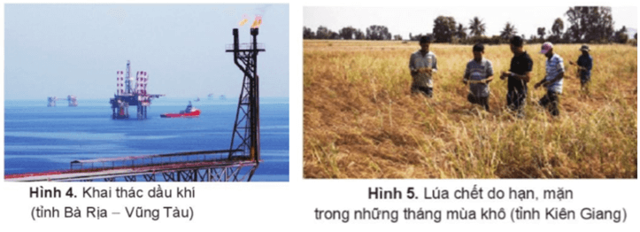  + Hãy nêu ảnh hưởng của môi trường thiên nhiên đến sản xuất và sinh hoạt của người dân ở vùng Nam Bộ?  - GV mời đại diện các nhóm trình bày.  - Mời các nhóm khác nhận xét, bổ sung.  - GV nhận xét, tuyên dương. |  | - 1 HS đọc thông tin trong SGK.  - HS sinh hoạt nhóm 6, quan sát tranh, thảo luận và trả lời câu hỏi:  + Thuận lợi: Đất đai màu mỡ, khí hậu nóng quanh năm, mạng lưới sông ngòi dày đặc, nhiều dầu mỏ và khí tự nhiên,…  + Khó khăn: Mùa khô kéo dài, xâm nhập mặn,…  - Đại diện các nhóm trình bày.  - Các nhóm khác nhận xét, bổ sung.  - HS lắng nghe, rút kinh nghiệm.
3. Luyện tập
- Mục tiêu:
+ Củng cố kiến thức, kỹ năng đã học trong bài.
+ Rèn luyện kĩ năng quan sát, sử dụng các tư liệu có liên quan để tổng hợp kiến thức đã học, qua đó góp phần phát triển năng lực khoa học.
- Cách tiến hành:
Câu 2: Lập bảng so sánh (Sinh hoạt nhóm 4)  - GV mời 1 HS đọc yêu cầu bài.  - Mời cả lớp sinh hoạt nhóm 4, cùng nhau thảo luận, viết vào phiếu bài tập khổ giấy A3 và thực hiện nhiệm vụ sau:  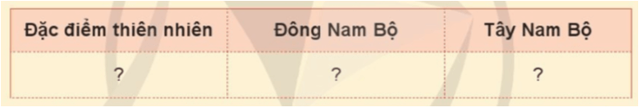  - GV mời cả lớp cùng quan sát và đánh giá kết quả.  - GV nhận xét tuyên dương.  Câu 3: Nêu những ví dụ cho thấy ảnh hưởng của môi trường tự nhiên đến sản xuất và sinh hoạt của người dân ở vùng Nam Bộ. (Sinh hoạt nhóm 2).  - GV mời 1 HS đọc yêu cầu bài.  - Mời cả lớp sinh hoạt nhóm 2, cùng nhau thảo luận và nêu ví dụ.  - GV mời cả lớp cùng lắng nghe và đánh giá kết quả.  - GV nhận xét tuyên dương. |  | - 1 HS đọc yêu cầu bài.  - Cả lớp sinh hoạt nhóm 4, cùng nhau thảo luận và lập bảng để phân biệt đặc điểm địa hình hoặc đất ở Đông Nam Bộ và Tây Nam Bộ theo gợi ý.  - HS lắng nghe, rút kinh nghiệm.  - 1 HS đọc yêu cầu bài.  - Cả lớp sinh hoạt nhóm 2, cùng nhau thảo luận và nêu ví dụ.  + Vùng đất đỏ badan và đất xám ở Đông Nam Bộ thuận lợi để trồng các loại cây công nghiệp lâu năm (cao su, điều, hồ tiêu, cà phê,...).  + Đất phù sa ở Tây Nam Bộ thuận lợi cho trồng lúa, cây ăn quả.  + Mạng lưới sông ngòi, kênh rạch và vùng biển rộng ở Nam Bộ thuận lợi cho giao thông đường thuỷ, khai thác và nuôi trồng thuỷ sản, du lịch.  + Tại nhiều tỉnh thuộc khu vực Tây Nam Bộ, vào mùa khô, nước biển lấn sâu vào đất liền, khiến cho đất bị nhiễm mặn, gây thiệt hại lớn đối với sản xuất nông nghiệp.  - HS lắng nghe, rút kinh nghiệm.
  Đặc điểm  thiên nhiên | Đông Nam Bộ | Tây Nam Bộ
  Địa hình | - Địa hình cao hơn Tây Nam Bộ.  - Đồi thoải lượn sóng và đồng bằng chiếm phần lớn diện tích.  - Có một số núi như: núi Bà Đen, núi Chứa Chan,.. | - Địa hình bằng phẳng và thấp, nhiều vùng đất ngập nước như: Đồng Tháp Mười, Kiên Giang, Cà Mau.  - Vùng ven biển có nhiều bãi đất thấp chịu ảnh hưởng mạnh của biển.
  Đất | - Chủ yếu là đất đỏ badan và đất xám. | - Có ba loại đất chính là đất phù sa, đất phèn và đất mặn.
4. Vận dụng trải nghiệm.
- Mục tiêu:
+ Củng cố những kiến thức đã học trong tiết học để học sinh khắc sâu nội dung.
+ Vận dụng kiến thức đã học vào thực tiễn.
+ Tạo không khí vui vẻ, hào hứng, lưu luyến sau khi học sinh bài học.
- Cách tiến hành:
- GV yêu cầu cả lớp vẽ tranh với thông điệp về sử dụng tiết kiệm hợp lý nguồn nước ngọt.  + Nhận xét các bức tranh của HS, tuyên dương.  - Nhận xét sau tiết dạy, dặn dò về nhà. | - Học sinh lắng nghe yêu cầu và thực hiện vẽ tranh với thông điệp về sử dụng tiết kiệm hợp lý nguồn nước ngọt.  - HS lắng nghe, rút kinh nghiệm.
IV. ĐIỀU CHỈNH SAU BÀI DẠY:
..............................................................................................................................
..............................................................................................................................
..............................................................................................................................
---------------------------------------------------
Thứ Năm ngày 11 tháng 4 năm 2024
CHỦ ĐỀ: NAM BỘ
Bài 19: DÂN CƯ, HOẠT ĐỘNG SẢN XUẤT VÀ MỘT SỐ NÉT VĂN HÓA Ở VÙNG NAM BỘ (T1)

I. YÊU CẦU CẦN ĐẠT:
1. Năng lực đặc thù:
- Kể được tên một số dân tộc ở vùng Nam Bộ.
- Xác định được trên bản đồ hoặc lược đồ vùng Nam Bộ sự phân bố một số ngành công nghiệp, cây trồng, vật nuôi.
- Trình bày được một số hoạt động sản xuất của người dân ở vùng Nam Bộ (ví dụ: sản xuất lúa, nuôi trồng thủy sản,…).
- Mô tả được sự chung sống hài hòa với thiên nhiên của người dân thông qua một số nét văn hóa tiêu biểu.
- Nêu được truyền thống đấu tranh yêu nước và cách mạng của đồng bào Nam Bộ, có sử dụng một số tư liệu, tranh ảnh, câu chuyện lịch sử về một nhân vật lịch sử của Nam Bộ như: Trương Định, Nguyễn Trung Trực, Nguyễn Thị Định,...
- Rèn luyện kĩ năng sử dụng các tư liệu có liên quan đến điều kiện tự nhiên, dân cư, lịch sử của vùng Nam Bộ, qua đó góp phần phát triển năng lực khoa học.
2. Năng lực chung.
- Năng lực tự chủ, tự học: Biết tự chủ thực hiện các nhiệm vụ được giao.
- Năng lực giải quyết vấn đề và sáng tạo: Sưu tầm và giới thiệu được một số nhân vật lịch sử của vùng Nam Bộ.
- Năng lực giao tiếp và hợp tác: Biết trao đổi, góp ý cùng bạn trong hoạt động nhóm và thực hành.
3. Phẩm chất.
- Phẩm chất trách nhiệm: Có ý thức trân trọng, tiết kiệm các sản phẩm của tự nhiên và do con người tạo ra.
- Phẩm chất chăm chỉ: Có tinh thần chăm chỉ, ham học hỏi trong tìm hiểu về Lịch sử và Địa lí.
- Phẩm chất yêu nước: Thể hiện được niềm tự hào về truyền thống đấu tranh yêu nước và cách mạng của đồng bào Nam Bộ.
II. ĐỒ DÙNG DẠY HỌC
- Kế hoạch bài dạy, bài giảng Power point.
- SGK và các thiết bị, học liệu phục vụ cho tiết dạy.

III. HOẠT ĐỘNG DẠY HỌC
Hoạt động của giáo viên | Hoạt động của học sinh
1. Khởi động:
- Mục tiêu:
+ Tạo không khí vui vẻ, khấn khởi trước giờ học.
+ Thông qua khởi động, giáo viên dẫn dắt bài mới hấp dẫn để thu hút học sinh tập trung.
- Cách tiến hành:
- GV giới thiệu vắn tắt nội dung vào bài trang 99 SGK, HS kể tên một số sản phẩm nông nghiệp có nhiều ở vùng Nam Bộ.  H: Vì sao nơi đây nổi tiếng về các sản phẩm này?  - GV dẫn dắt vào bài. |  | - HS lắng nghe.  - HS trả lời theo ý hiểu.  - HS lắng nghe.
2. Khám phá:
- Mục tiêu:
+ Kể được tên một số dân tộc ở vùng Nam Bộ.
+ Xác định được trên bản đồ hoặc lược đồ vùng Nam Bộ sự phân bố một số ngành công nghiệp.
+ Trình bày được một số hoạt động sản xuất của người dân ở vùng Nam Bộ (ví dụ: sản xuất lúa, nuôi trồng thủy sản,…).
- Cách tiến hành:
Hoạt động 1: Dân cư  * Tìm hiểu về dân cư ở vùng Nam Bộ (Sinh hoạt nhóm 2)  - GV mời cả lớp sinh hoạt nhóm 2, đọc thông tin và với hiểu biết của bản thân thảo luận và cho biết:  + Kể tên một số dân tộc sinh sống ở vùng Nam Bộ.  + Nêu đặc điểm phân bố dân cư của vùng Nam Bộ.  - GV mời đại diện các nhóm trình bày.  - Mời các nhóm khác nhận xét, bổ sung.  - GV nhận xét, tuyên dương.  Hoạt động 2: Hoạt động sản xuất  * Tìm hiểu về sản xuất công nghiệp ở vùng Nam Bộ (Sinh hoạt nhóm 4)  - GV mời HS cả lớp làm việc nhóm 4, đọc thông tin và quan sát hình 2 trang 100 SGK:  + Kể tên một số ngành công nghiệp ở vùng Nam Bộ và nêu sự phân bố của chúng.  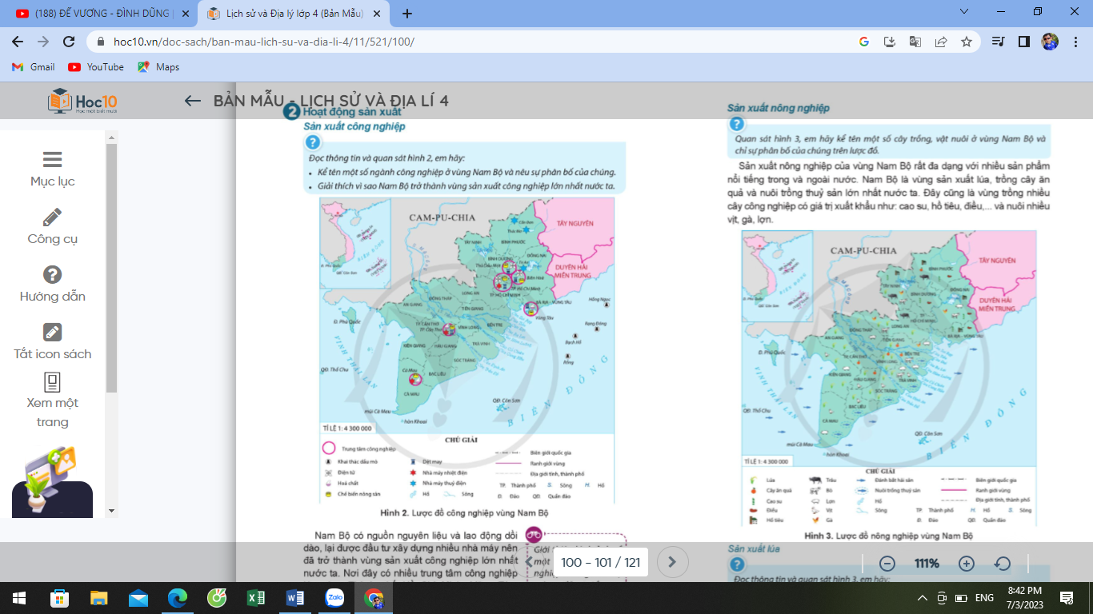  + Giải thích vì sao Nam Bộ trở thành vùng sản xuất công nghiệp lớn nhất nước ta.  - GV mời đại diện các nhóm trình bày.  - Mời các nhóm khác nhận xét, bổ sung.  - GV nhận xét, tuyên dương.  - GV chốt lại kiến thức:  + Nam Bộ là vùng công nghiệp phát triển nhất cả nước, có nhiều trung tâm công nghiệp lớn.  + Nguyên nhân: Có nguồn nguyên liệu và lao động dồi dào, cơ sở vật chất được đầu tư xây dựng.  + Các ngành công nghiệp phát triển: khai thác dầu mỏ, sản xuất điện, điện tử, hóa chất, dệt may, chế biến nông sản,.. |  | - HS sinh hoạt nhóm 2, thảo luận và trả lời câu hỏi:  + Các dân tộc sinh sống ở vùng Nam Bộ là: Kinh, Khơ-me, Chăm, Hoa.  + Đây là vùng có số dân nhiều nhất trong các vùng của nước ta. Dân cư phân bố không đều, tập trung ở các đô thị và các dải đất phù sa ven sông Tiền, sông Hậu.  - Đại diện các nhóm trình bày.  - Các nhóm khác nhận xét, bổ sung.  - HS lắng nghe, rút kinh nghiệm.  - HS sinh hoạt nhóm 4, thảo luận và trả lời câu hỏi:  + Một số ngành công nghiệp ở vùng Nam Bộ: khai thác dầu mỏ, sản xuất điện, điện tử, hóa chất, dệt may, chế biến nông sản,..  (HS chỉ trên bản đồ sự phân bố của một số ngành công nghiệp)  + Nam Bộ trở thành vùng sản xuất công nghiệp lớn nhất nước ta vì có nguồn nguyên liệu và lao động dồi dào, cơ sở vật chất được đầu tư xây dựng.  - Đại diện các nhóm trình bày, thực hiện chỉ trên bản đồ.  - Các nhóm khác nhận xét, bổ sung.  - HS lắng nghe, rút kinh nghiệm.  - HS lắng nghe, ghi nhớ.
3. Luyện tập
- Mục tiêu:
+ Tìm hiểu về trang phục của người dân Nam Bộ.
+ Rèn luyện kĩ năng sử dụng lược đồ, xác định các ngành công nghiệp ở Nam Bộ trên bản đồ, qua đó góp phần phát triển năng lực khoa học.
- Cách tiến hành:
Hoạt động 1: Tìm hiểu về trang phục của người dân Nam Bộ (Sinh hoạt nhóm 2)  - GV mời cả lớp sinh hoạt nhóm 2, cùng nhau trao đổi và mô tả trang phục của người dân Nam Bộ.  - GV tổ chức chia sẻ trước lớp.  Hoạt động 2: Xác định trên lược đồ hình 2 sự phân bố các ngành công nghiệp của vùng Nam Bộ (Sinh hoạt nhóm 4)  - GV mời cả lớp sinh hoạt nhóm 4, cùng nhau trao đổi và chỉ trên lược đồ hình 2 sự phân bố các ngành công nghiệp của vùng Nam Bộ.  - GV tổ chức cho HS thực hiện trước lớp.  - GV nhận xét tuyên dương |  | - Cả lớp sinh hoạt nhóm 2, cùng nhau mô tả.  - HS cùng nhau chia sẻ  - Đại diện các nhóm lên chỉ trực tiếp trên lược đồ.  - HS lắng nghe, rút kinh nghiệm
4. Vận dụng trải nghiệm.
- Mục tiêu:
+ Củng cố những kiến thức đã học trong tiết học để học sinh khắc sâu nội dung.
+ Vận dụng kiến thức đã học vào thực tiễn.
+ Tạo không khí vui vẻ, hào hứng, lưu luyến sau khi học sinh bài học.
- Cách tiến hành:
- GV tổ chức cho HS chơi trò chơi “Ai nhanh, ai đúng”  + Luật chơi: chơi theo tổ, mỗi tổ cử một số bạn tham gia theo lần lượt. Trong thời gian 1 phút mỗi tổ tìm trên lược đồ hình 2 vị trí của các tỉnh có nhiều ngành công nghiệp (dệt may, khai thác dầu mỏ, hóa chất,...) do GV nêu. Tổ nào tìm đúng và nhanh nhất là thắng cuộc.  + GV mời từng tổ tham gia, GV làm trọng tài bấm giờ và xác định kết quả.  + Nhận xét kết quả các tổ, tuyên dương.  - Nhận xét sau tiết dạy, dặn dò về nhà. | - Học sinh lắng nghe luật trò chơi.  + Các tổ lần lượt tham gia chơi.  - HS lắng nghe, rút kinh nghiệm.
IV. ĐIỀU CHỈNH SAU BÀI DẠY:
..............................................................................................................................
..............................................................................................................................
..............................................................................................................................

---------------------------------------------------
TUẦN 31:
Thứ Tư ngày 17 tháng 4 năm 2024
CHỦ ĐỀ: NAM BỘ
Bài 19: DÂN CƯ, HOẠT ĐỘNG SẢN XUẤT VÀ MỘT SỐ NÉT VĂN HÓA Ở VÙNG NAM BỘ (T2)
I. YÊU CẦU CẦN ĐẠT:
1. Năng lực đặc thù:
- Kể được tên một số dân tộc ở vùng Nam Bộ.
- Xác định được trên bản đồ hoặc lược đồ vùng Nam Bộ sự phân bố một số ngành công nghiệp, cây trồng, vật nuôi.
- Trình bày được một số hoạt động sản xuất của người dân ở vùng Nam Bộ (ví dụ: sản xuất lúa, nuôi trồng thủy sản,…).
- Mô tả được sự chung sống hài hòa với thiên nhiên của người dân thông qua một số nét văn hóa tiêu biểu.
- Nêu được truyền thống đấu tranh yêu nước và cách mạng của đồng bào Nam Bộ, có sử dụng một số tư liệu, tranh ảnh, câu chuyện lịch sử về một nhân vật lịch sử của Nam Bộ như: Trương Định, Nguyễn Trung Trực, Nguyễn Thị Định,...
- Rèn luyện kĩ năng sử dụng các tư liệu có liên quan đến điều kiện tự nhiên, dân cư, lịch sử của vùng Nam Bộ, qua đó góp phần phát triển năng lực khoa học.
2. Năng lực chung.
- Năng lực tự chủ, tự học: Biết tự chủ thực hiện các nhiệm vụ được giao.
- Năng lực giải quyết vấn đề và sáng tạo: Sưu tầm và giới thiệu được một số nhân vật lịch sử của vùng Nam Bộ.
- Năng lực giao tiếp và hợp tác: Biết trao đổi, góp ý cùng bạn trong hoạt động nhóm và thực hành.
3. Phẩm chất.
- Phẩm chất trách nhiệm: Có ý thức trân trọng, tiết kiệm các sản phẩm của tự nhiên và do con người tạo ra.
- Phẩm chất chăm chỉ: Có tinh thần chăm chỉ, ham học hỏi trong tìm hiểu về Lịch sử và Địa lí.
- Phẩm chất yêu nước: Thể hiện được niềm tự hào về truyền thống đấu tranh yêu nước và cách mạng của đồng bào Nam Bộ.
II. ĐỒ DÙNG DẠY HỌC
- Kế hoạch bài dạy, bài giảng Power point.
- SGK và các thiết bị, học liệu phục vụ cho tiết dạy.

III. HOẠT ĐỘNG DẠY HỌC
Hoạt động của giáo viên | Hoạt động của học sinh
1. Khởi động:
- Mục tiêu:
+ Tạo không khí vui vẻ, khấn khởi trước giờ học.
+ Thông qua khởi động, giáo viên dẫn dắt bài mới hấp dẫn để thu hút học sinh tập trung.
- Cách tiến hành:
- GV tổ chức trò chơi “Hái hoa dân chủ”, HS bốc thăm trả lời câu hỏi:  + Kể tên một số dân tộc sinh sống ở vùng Nam Bộ.  + Nêu đặc điểm phân bố dân cư của vùng Nam Bộ.  + Kể tên một số ngành công nghiệp ở vùng Nam Bộ và giải thích vì sao Nam Bộ trở thành vùng sản xuất công nghiệp lớn nhất nước ta.  - GV dẫn dắt vào bài. |  | - HS lắng nghe luật chơi và lên thực hiện trò chơi.  - HS lắng nghe.
2. Khám phá:
- Mục tiêu:
+ Xác định được trên bản đồ hoặc lược đồ vùng Nam Bộ sự phân bố một số cây trồng, vật nuôi.
+ Trình bày được một số hoạt động sản xuất của người dân ở vùng Nam Bộ (ví dụ: sản xuất lúa, nuôi trồng thủy sản,…).
- Cách tiến hành:
Hoạt động 1: Hoạt động sản xuất (tiếp theo)  * Tìm hiểu về sản xuất nông nghiệp ở vùng Nam Bộ (Sinh hoạt nhóm 6)  - GV chia lớp thành các nhóm phân công nhiệm vụ:  + Nhóm 1,2: Tìm hiểu về đặc điểm sản xuất nông nghiệp và sự phân bố nông nghiệp, trả lời các câu hỏi:  Câu 1: Sản xuất của vùng Nam Bộ có đặc điểm gì?  Câu 2: Quan sát hình 3 trang 101 SGK, em hãy kể tên một số cây trồng, vật nuôi ở vùng Nam Bộ và chỉ sự phân bố của chúng trên lược đồ.  + Nhóm 3,4: Tìm hiểu về sản xuất lúa ở vùng Nam Bộ, thực hiện nhiệm vụ: Đọc thông tin và quan sát hình 3 trang 101 SGK, trả lời các câu hỏi:  Câu 1: Nêu những tỉnh trồng nhiều lúa ở Nam Bộ?  Câu 2: Giải thích vì sao vùng Nam Bộ trở thành vựa lúa lớn nhất cả nước?  + Nhóm 5,6: Tìm hiểu việc nuôi trồng thuỷ sản vùng Nam Bộ, thực hiện nhiệm vụ: Đọc thông tin và quan sát hình 3,4,5 trang 101, 102 SGK, trả lời các câu hỏi:  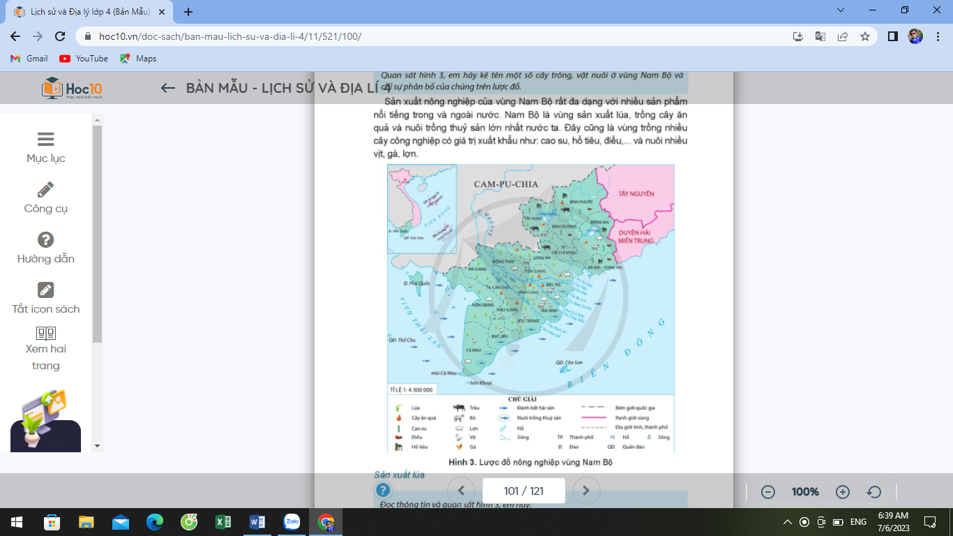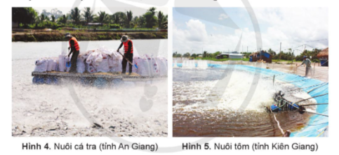  Câu 1: Nêu tên những tỉnh trồng thủy sản vùng Nam Bộ.  Câu 2: Giải thích vì sao vùng Nam Bộ trở thành vùng nuôi thủy sản lớn nhất cả nước.  - GV mời đại diện các nhóm trình bày.  - Mời các nhóm khác nhận xét, bổ sung.  - GV nhận xét, tuyên dương, chốt lại kiến thức:  + Sản xuất của vùng Nam Bộ rất phát triển, sản phẩm đa dạng, đứng đầu cả nước về sản xuất lúa, cây ăn quả, cao su, thủy sản.  + Các tỉnh trồng nhiều lúa là: Kiên Giang, An Giang, Đồng Tháp, Long An, Tiền Giang, Sóc Trăng  + Các tỉnh nuôi trồng thủy sản nhiều: Kiên Giang, Cà Mau, An Giang. |  | - HS sinh hoạt nhóm 6, thảo luận và thực hiện nhiệm vụ:  + Sản xuất của vùng Nam Bộ rất phát triển, sản phẩm đa dạng.  + Một số cây trồng ở Nam Bộ là: lúa, cây ăn quả, cao su, hồ tiêu, điều,...  + Một số vật nuôi ở Nam Bộ là: trâu, bò, vịt, gà, lợn,...  + Các tỉnh trồng nhiều lúa ở Nam Bộ là: Kiên Giang, An Giang, Đồng Tháp, Long An, Tiền Giang, Sóc Trăng.  + Nam Bộ trở thành vựa lúa lớn nhất cả nước vì có diện tích đồng bằng lớn, đất đai màu mỡ, khí hậu nóng ẩm, áp dụng khoa học, kĩ thuật vào sản xuất,...  + Các tỉnh nuôi trồng thủy sản nhiều: Kiên Giang, Cà Mau, An Giang.  + Nam Bộ trở thành vùng nuôi thủy sản lớn nhất cả nước là do có vùng biển rộng, mạng lưới sông ngòi dày đặc, nhiều vùng đất ngập nước, người dân nhiều kinh nghiệm và năng động,...  - Đại diện các nhóm trình bày.  - Các nhóm khác nhận xét, bổ sung.  - HS lắng nghe, rút kinh nghiệm.
3. Luyện tập
- Mục tiêu:
+ Trình bày được một số hoạt động sản xuất của người dân ở vùng Nam Bộ (ví dụ: sản xuất lúa, nuôi trồng thủy sản,…).
+ Rèn luyện kĩ năng sử dụng các tư liệu có liên quan đến điều kiện tự nhiên, dân cư, lịch sử của vùng Nam Bộ, qua đó góp phần phát triển năng lực khoa học.
- Cách tiến hành:
Hoạt động 2: Hoàn thành bảng theo gợi ý (làm việc chung cả lớp)  - GV mời 1 HS đọc yêu cầu bài.  - Mời cả lớp thực hiện cá nhân vào phiếu học tập, 1 HS thực hiện vào phiếu lớn:  - GV mời cá nhân đứng lên trình bày, cả lớp theo dõi  - GV mời cả lớp cùng quan sát và đánh giá kết quả.  - GV nhận xét tuyên dương |  | - 1 HS đọc yêu cầu bài.  - Cả lớp thực hiện cá nhân theo yêu cầu.  - HS theo dõi,  - HS quan sát, rút kinh nghiệm.
  Hoạt động sản xuất của vùng Nam Bộ | Điều kiện phát triển
  Sản xuất công nghiệp
  Sản xuất lúa
  Nuôi trồng thủy sản
4. Vận dụng trải nghiệm.
- Mục tiêu:
+ Củng cố những kiến thức đã học trong tiết học để học sinh khắc sâu nội dung.
+ Vận dụng kiến thức đã học vào thực tiễn.
+ Tạo không khí vui vẻ, hào hứng, lưu luyến sau khi học sinh bài học.
- Cách tiến hành:
- GV tổ chức cho HS thực hiện theo nhóm 4 trang trí áp phích giới thiệu về hoạt động sản xuất của người dân ở Nam Bộ theo gợi ý:  - Lựa chọn một hoạt động sản xuất ở vùng Nam Bộ.  - Tìm và chọn lọc thông tin, tranh ảnh về hoạt động sản xuất mà em chọn.  - Sắp xếp tranh ảnh, thông tin vào áp phích để giới thiệu về hoạt động sản xuất đó.  - Trang trí và hoàn thiện áp phích.  + GV mời từng nhóm lên giới thiệu về áp phích của nhóm mình (2-3 nhóm).  + Nhận xét kết quả các nhóm, tuyên dương.  - Nhận xét sau tiết dạy, dặn dò về nhà. | - Học sinh lắng nghe cách thực hiện.  - Các nhóm lần lượt giới thiệu.  - HS lắng nghe.  - HS lắng nghe.
IV. ĐIỀU CHỈNH SAU BÀI DẠY:
..............................................................................................................................
..............................................................................................................................
..............................................................................................................................
---------------------------------------------------
Thứ Năm ngày 18 tháng 4 năm 2024
CHỦ ĐỀ: NAM BỘ
Bài 19: DÂN CƯ, HOẠT ĐỘNG SẢN XUẤT VÀ MỘT SỐ NÉT VĂN HÓA Ở VÙNG NAM BỘ (T3)

I. YÊU CẦU CẦN ĐẠT:
1. Năng lực đặc thù:
- Kể được tên một số dân tộc ở vùng Nam Bộ.
- Xác định được trên bản đồ hoặc lược đồ vùng Nam Bộ sự phân bố một số ngành công nghiệp, cây trồng, vật nuôi.
- Trình bày được một số hoạt động sản xuất của người dân ở vùng Nam Bộ (ví dụ: sản xuất lúa, nuôi trồng thủy sản,…).
- Mô tả được sự chung sống hài hòa với thiên nhiên của người dân thông qua một số nét văn hóa tiêu biểu.
- Nêu được truyền thống đấu tranh yêu nước và cách mạng của đồng bào Nam Bộ, có sử dụng một số tư liệu, tranh ảnh, câu chuyện lịch sử về một nhân vật lịch sử của Nam Bộ như: Trương Định, Nguyễn Trung Trực, Nguyễn Thị Định,...
- Rèn luyện kĩ năng sử dụng các tư liệu có liên quan đến điều kiện tự nhiên, dân cư, lịch sử của vùng Nam Bộ, qua đó góp phần phát triển năng lực khoa học.
2. Năng lực chung.
- Năng lực tự chủ, tự học: Biết tự chủ thực hiện các nhiệm vụ được giao.
- Năng lực giải quyết vấn đề và sáng tạo: Sưu tầm và giới thiệu được một số nhân vật lịch sử của vùng Nam Bộ.
- Năng lực giao tiếp và hợp tác: Biết trao đổi, góp ý cùng bạn trong hoạt động nhóm và thực hành.
3. Phẩm chất.
- Phẩm chất trách nhiệm: Có ý thức trân trọng, tiết kiệm các sản phẩm của tự nhiên và do con người tạo ra.
- Phẩm chất chăm chỉ: Có tinh thần chăm chỉ, ham học hỏi trong tìm hiểu về Lịch sử và Địa lí.
- Phẩm chất yêu nước: Thể hiện được niềm tự hào về truyền thống đấu tranh yêu nước và cách mạng của đồng bào Nam Bộ.
II. ĐỒ DÙNG DẠY HỌC
- Kế hoạch bài dạy, bài giảng Power point.
- SGK và các thiết bị, học liệu phục vụ cho tiết dạy.

III. HOẠT ĐỘNG DẠY HỌC
Hoạt động của giáo viên | Hoạt động của học sinh
1. Khởi động:
- Mục tiêu:
+ Tạo không khí vui vẻ, khấn khởi trước giờ học.
+ Thông qua khởi động, giáo viên dẫn dắt bài mới hấp dẫn để thu hút học sinh tập trung.
- Cách tiến hành:
- GV tổ chức cho HS du lịch qua màn ảnh nhỏ. GV chiếu hình ảnh về vùng đất Nam Bộ (ruộng lúa, sản xuất, chợ nổi).  - GV dẫn dắt vào bài. |  | - HS theo dõi  - HS lắng nghe.
2. Khám phá:
- Mục tiêu:
+ Biết được một số nét văn hóa về nhà ở cũng như phương tiện đi lại của người dân Nam Bộ.
+ Mô tả được sự chung sống hài hòa với thiên nhiên của người dân thông qua một số nét văn hóa tiêu biểu.
- Cách tiến hành:
Hoạt động 3: Một số nét văn hóa ở vùng Nam Bộ (Sinh hoạt nhóm 4)  * Tìm hiểu về nhà ở và phương tiện đi lại của người dân Nam Bộ  - GV mời HS cả lớp làm việc nhóm 4, đọc thông tin, quan sát hình 6 trang 103 SGK và kết hợp vốn hiểu biết của bản thân, hãy cho biết: 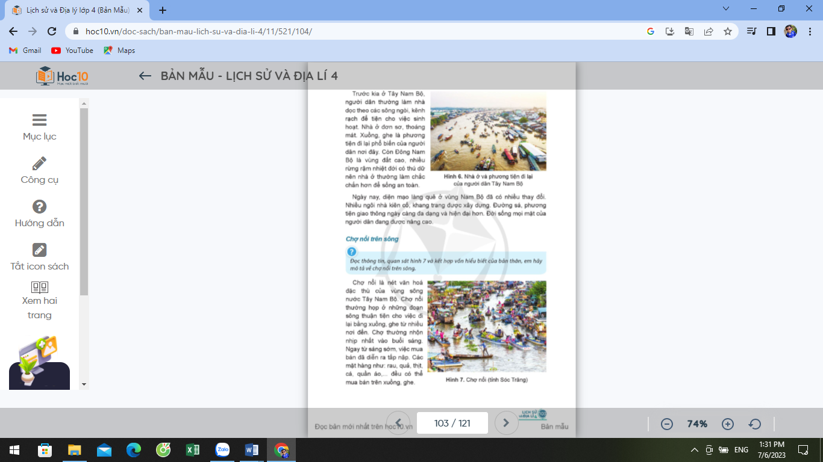  + Nhà của người dân ở Đông Nam Bộ và Tây Nam Bộ trước kia có gì khác nhau? Vì sao?  + Phương tiện đi lại phổ biến của người dân Nam Bộ hiện nay là gì?  - GV mời đại diện các nhóm trình bày.  - Mời các nhóm khác nhận xét, bổ sung.  - GV nhận xét, tuyên dương, chốt lại kiến thức: Hiện nay nhà ở của người dân Nam Bộ hiện đại hơn, phương tiện đi lại đa dạng hơn.  * Tìm hiểu về chợ nổi trên sông:  - GV mời HS cả lớp làm việc nhóm 4, đọc thông tin, quan sát hình 7 trang 103 SGK và kết hợp vốn hiểu biết của bản thân, hãy mô tả về chợ nổi trên sông.  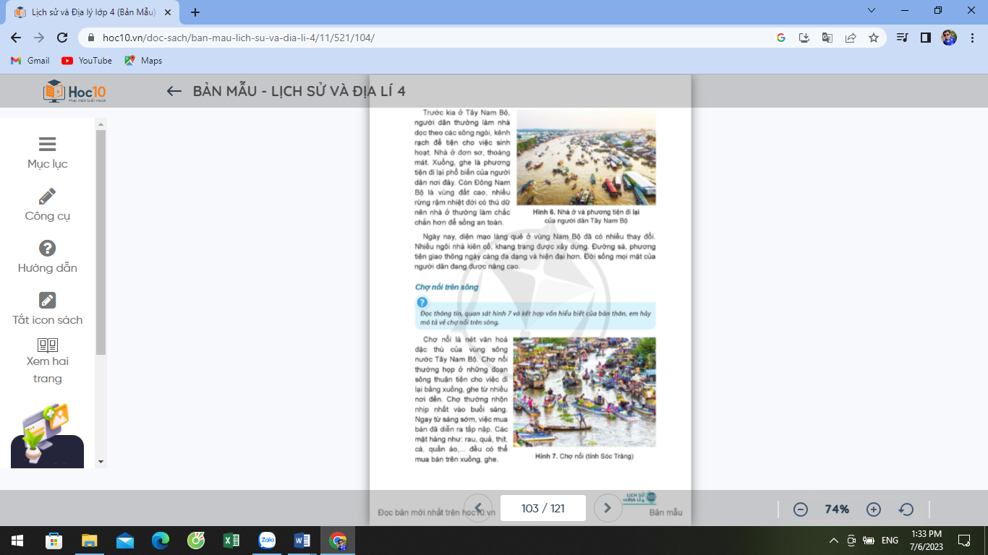  - GV mời đại diện các nhóm trình bày (sử dụng thêm tranh ảnh đã sưu tầm được).  - Mời các nhóm khác nhận xét, bổ sung.  - GV nhận xét, tuyên dương, chốt lại kiến thức:  + Chợ nổi trên sông là nét văn hóa đặc thù của Tây Nam Bộ.  + Nhiều thứ hàng hóa được mua bán trên xuồn, ghe. |  | - HS sinh hoạt nhóm 4, thảo luận và trả lời câu hỏi:  + Đông Nam Bộ có nhà chắc chắn vì đây là vùng đất cao, nhiều rừng rậm nhiệt đới, có thú dữ nên làm nhà chắc chắn để đảm bảo an toàn. Tây Nam Bộ có nhà đơn sơ, thoáng mát để tiện cho việc sinh hoạt.  + Phương tiện đi lại phổ biến của người dân Nam Bộ là xuồng ghe.  - Đại diện các nhóm trình bày.  - Các nhóm khác nhận xét, bổ sung.  - HS lắng nghe, rút kinh nghiệm.  - HS sinh hoạt nhóm 4, thảo luận và thực hiện:  - Đại diện các nhóm trình bày.  - Các nhóm khác nhận xét, bổ sung.  - HS lắng nghe
3. Luyện tập
- Mục tiêu:
+ Mô tả được sự chung sống hài hòa với thiên nhiên của người dân thông qua một số nét văn hóa tiêu biểu.
+ Rèn luyện kĩ năng sử dụng các tư liệu có liên quan đến điều kiện tự nhiên, dân cư, lịch sử của vùng Nam Bộ, qua đó góp phần phát triển năng lực khoa học.
- Cách tiến hành:
Hoạt động 1: Nêu ví dụ cho thấy người dân Nam Bộ đã biết cách sống hài hòa với thiên nhiên (sinh hoạt nhóm 2)  - GV mời 1 HS đọc yêu cầu bài.  - Mời cả lớp thực hiện nhóm 2, cặp đôi cùng trao đổi tìm ví dụ cho thấy người dân Nam Bộ đã biết cách sống hài hòa với thiên nhiên.  - GV mời đại diện cặp đôi đứng lên trình bày, cả lớp theo dõi.  - GV mời cả lớp cùng quan sát và đánh giá kết quả.  - GV nhận xét tuyên dương |  | - 1 HS đọc yêu cầu bài.  - Cả lớp thực hiện theo yêu cầu.  - HS theo dõi.  - HS quan sát, nhận xét, rút kinh nghiệm.
4. Vận dụng trải nghiệm.
- Mục tiêu:
+ Củng cố những kiến thức đã học trong tiết học để học sinh khắc sâu nội dung.
+ Vận dụng kiến thức đã học vào thực tiễn.
+ Tạo không khí vui vẻ, hào hứng, lưu luyến sau khi học sinh bài học.
- Cách tiến hành:
- GV tổ chức cho HS thực hiện theo nhóm 4 tìm hiểu một chợ nổi ở vùng Nam Bộ, đóng vai hướng dẫn viên du lịch giới thiệu về chợ nổi đó.  - GV tổ chức trò chơi “Hướng dẫn viên du lịch tài ba”.  - Nhận xét kết quả các nhóm, tuyên dương.  - Nhận xét sau tiết dạy, dặn dò về nhà. | - Học sinh lắng nghe cách thực hiện.  - Từng nhóm cử bạn của nhóm mình lên giới thiệu về chợ nổi.  - HS lắng nghe.  - HS lắng nghe.
IV. ĐIỀU CHỈNH SAU BÀI DẠY:
..............................................................................................................................
..............................................................................................................................
..............................................................................................................................
---------------------------------------------------
TUẦN 32:
Thứ Tư ngày 24 tháng 4 năm 2024
CHỦ ĐỀ: NAM BỘ
Bài 19: DÂN CƯ, HOẠT ĐỘNG SẢN XUẤT VÀ MỘT SỐ NÉT VĂN HÓA Ở VÙNG NAM BỘ (T4)
I. YÊU CẦU CẦN ĐẠT:
1. Năng lực đặc thù:
- Kể được tên một số dân tộc ở vùng Nam Bộ.
- Xác định được trên bản đồ hoặc lược đồ vùng Nam Bộ sự phân bố một số ngành công nghiệp, cây trồng, vật nuôi.
- Trình bày được một số hoạt động sản xuất của người dân ở vùng Nam Bộ (ví dụ: sản xuất lúa, nuôi trồng thủy sản,…).
- Mô tả được sự chung sống hài hòa với thiên nhiên của người dân thông qua một số nét văn hóa tiêu biểu.
- Nêu được truyền thống đấu tranh yêu nước và cách mạng của đồng bào Nam Bộ, có sử dụng một số tư liệu, tranh ảnh, câu chuyện lịch sử về một nhân vật lịch sử của Nam Bộ như: Trương Định, Nguyễn Trung Trực, Nguyễn Thị Định,...
- Rèn luyện kĩ năng sử dụng các tư liệu có liên quan đến điều kiện tự nhiên, dân cư, lịch sử của vùng Nam Bộ, qua đó góp phần phát triển năng lực khoa học.
2. Năng lực chung.
- Năng lực tự chủ, tự học: Biết tự chủ thực hiện các nhiệm vụ được giao.
- Năng lực giải quyết vấn đề và sáng tạo: Sưu tầm và giới thiệu được một số nhân vật lịch sử của vùng Nam Bộ.
- Năng lực giao tiếp và hợp tác: Biết trao đổi, góp ý cùng bạn trong hoạt động nhóm và thực hành.
3. Phẩm chất.
- Phẩm chất trách nhiệm: Có ý thức trân trọng, tiết kiệm các sản phẩm của tự nhiên và do con người tạo ra.
- Phẩm chất chăm chỉ: Có tinh thần chăm chỉ, ham học hỏi trong tìm hiểu về Lịch sử và Địa lí.
- Phẩm chất yêu nước: Thể hiện được niềm tự hào về truyền thống đấu tranh yêu nước và cách mạng của đồng bào Nam Bộ.
II. ĐỒ DÙNG DẠY HỌC
- Kế hoạch bài dạy, bài giảng Power point.
- SGK và các thiết bị, học liệu phục vụ cho tiết dạy.

III. HOẠT ĐỘNG DẠY HỌC
Hoạt động của giáo viên | Hoạt động của học sinh
1. Khởi động:
- Mục tiêu:
+ Tạo không khí vui vẻ, khấn khởi trước giờ học.
+ Thông qua khởi động, giáo viên dẫn dắt bài mới hấp dẫn để thu hút học sinh tập trung.
- Cách tiến hành:
- GV tổ chức cho cùng lắng nghe giai điệu bài hát “Bài ca đất phương Nam”.  - GV dẫn dắt vào bài. |  | - HS thực hiện  - HS lắng nghe.
2. Khám phá:
- Mục tiêu:
+ Nêu được truyền thống đấu tranh yêu nước và cách mạng của đồng bào Nam Bộ, có sử dụng một số tư liệu, tranh ảnh, câu chuyện lịch sử về một nhân vật lịch sử của Nam Bộ như: Trương Định, Nguyễn Trung Trực, Nguyễn Thị Định,...
- Cách tiến hành:
Hoạt động 4: Truyền thống đấu tranh yêu nước và cách mạng của đồng bào Nam Bộ (Sinh hoạt nhóm 4)  * Tìm hiểu truyền thống đấu tranh yêu nước và cách mạng của đồng bào Nam Bộ - GV chia lớp thành 6 nhóm, yêu cầu HS đọc thông tin, tư liệu, quan sát hình 8,9,10 trong mục 4 để kể các câu chuyện lịch sử về các nhân vật và hoàn thành phiếu học tập: (HS có thể tìm hiểu thêm tư liệu trước ở nhà)  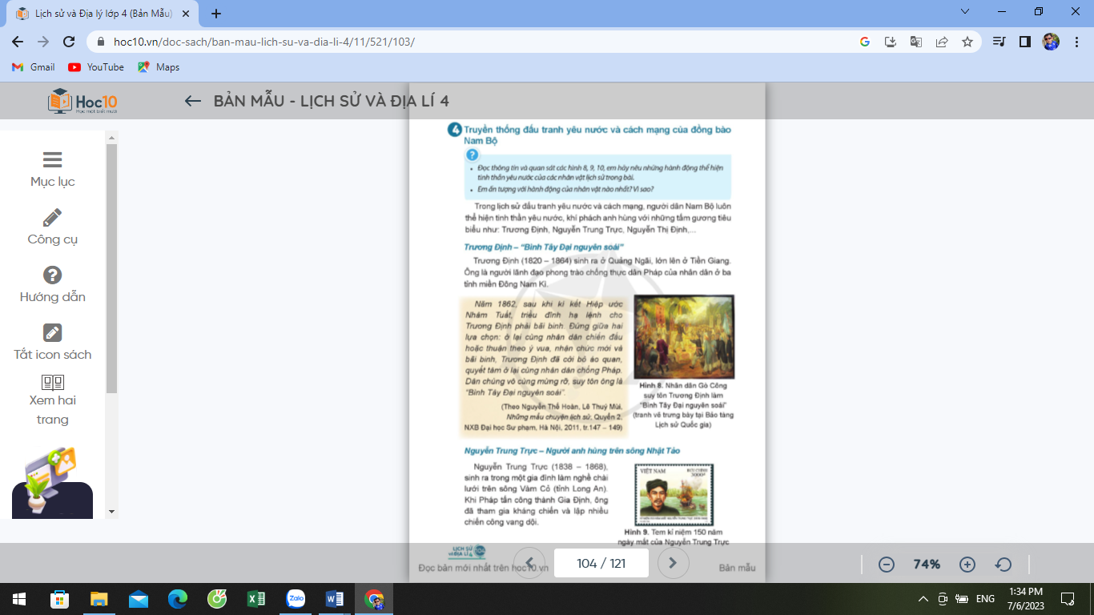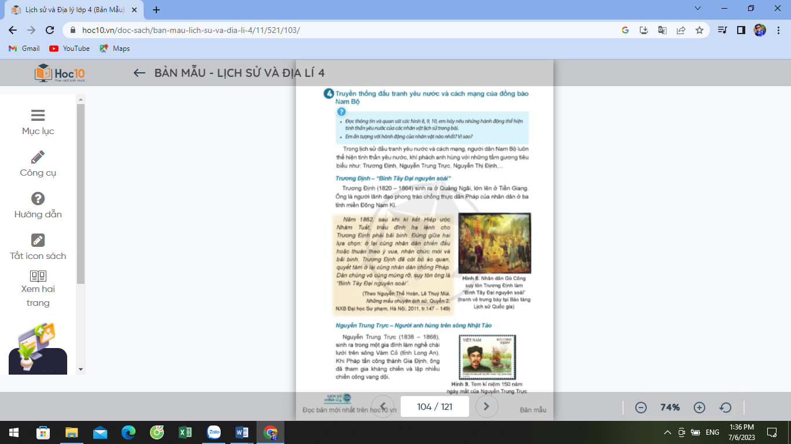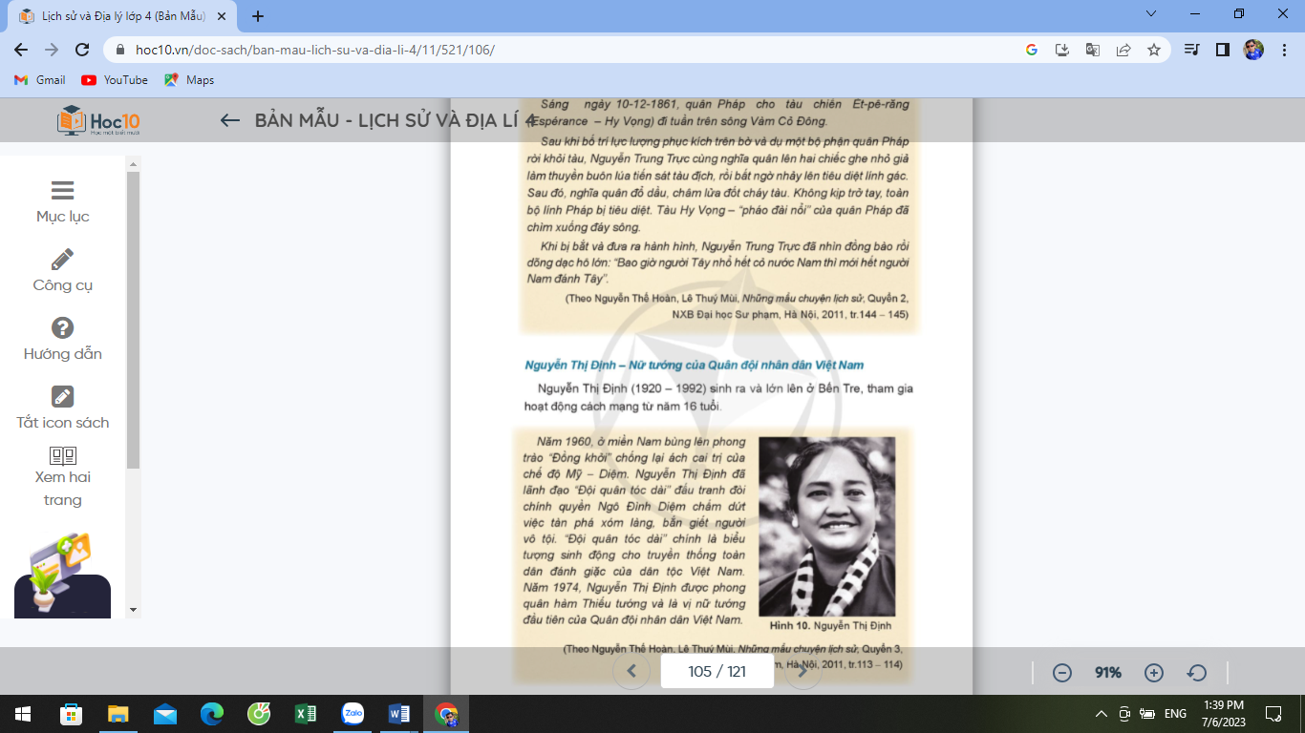  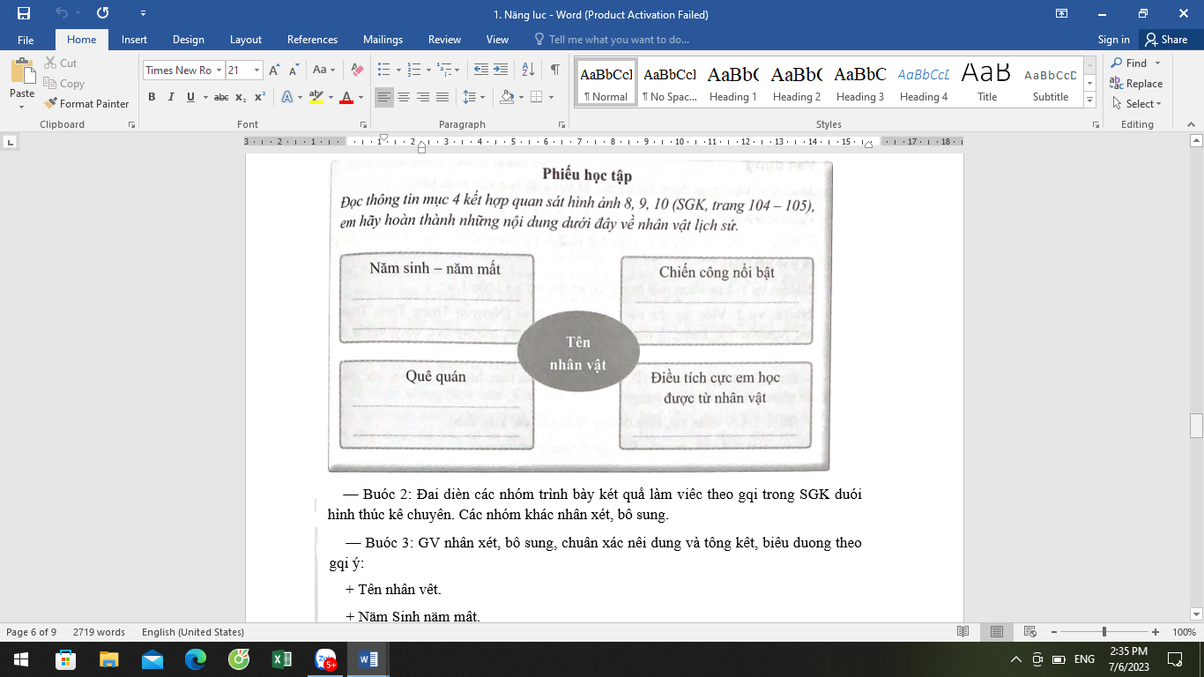  - GV chia nhóm phân công nhiệm vụ:  + Nhóm 1,2: Kể lại câu chuyện về nhân vật Trương Định  + Nhóm 3,4: Kể lại câu chuyện về nhân vật Nguyễn Trung Trực  + Nhóm 5,6: Kể lại câu chuyện về nhân vật Nguyễn Thị Định  - GV mời đại diện các nhóm trình bày.  - Mời các nhóm khác nhận xét, bổ sung.  H: Em ấn tượng với nhân vật lịch sử nào nhất? Vì sao?  - GV nhận xét, tuyên dương. |  | - HS sinh hoạt nhóm 4, thảo luận và trả lời câu hỏi:  - Đại diện các nhóm trình bày.  - Các nhóm khác nhận xét, bổ sung.  - HS trả lời theo cảm nhận của bản thân.  - HS lắng nghe, rút kinh nghiệm.
3. Luyện tập
- Mục tiêu:
+ Rèn luyện kĩ năng khai thác thông tin tư liệu về các nhân vật lịch sử, biết thể hiện lòng khâm phục, biết ơn các anh hùng có công trong cuộc đấu tranh của đồng bào Nam Bộ.
- Cách tiến hành:
Hoạt động 3: Giới thiệu một nhân vật lịch sử tiêu biểu (sinh hoạt nhóm 2)  - GV mời 1 HS đọc yêu cầu bài.  - HS thực hiện nhóm 2 giới thiệu một nhân vật lịch sử tiêu biểu mà em biết trong phong trào đấu tranh yêu nước và cách mạng của đồng bào Nam Bộ theo gợi ý: tiểu sử, chiến công, điều em học được từ nhân vật.  - GV mời HS trình bày, cả lớp theo dõi.  - GV mời cả lớp cùng quan sát và bình chọn.  - GV nhận xét tuyên dương |  | - 1 HS đọc yêu cầu bài.  - Cả lớp thực hiện theo yêu cầu.  - HS theo dõi.  - HS quan sát, nhận xét, bình chọn.
4. Vận dụng trải nghiệm.
- Mục tiêu:
+ Củng cố những kiến thức đã học trong tiết học để học sinh khắc sâu nội dung.
+ Vận dụng kiến thức đã học vào thực tiễn.
+ Tạo không khí vui vẻ, hào hứng, lưu luyến sau khi học sinh bài học.
- Cách tiến hành:
- GV tổ chức cho HS suy nghĩ, trả lời câu hỏi: Việc lấy tên các nhân vật lịch sử (Trương Định, Nguyễn Trung Trực, Nguyễn Thị Định,..) đặt tên cho đường phố, trường học có ý nghĩa như thế nào?  - GV mời HS nêu.  - Nhận xét, tuyên dương.  - GV lồng ghép HS lòng biết ơn, tự hào dân tộc, lòng yêu nước.  - Nhận xét sau tiết dạy, dặn dò về nhà. | - Học sinh suy nghĩ.  - HS trả lời.  - HS lắng nghe.  - HS lắng nghe.  - HS lắng nghe.
IV. ĐIỀU CHỈNH SAU BÀI DẠY:
..............................................................................................................................
..............................................................................................................................
..............................................................................................................................
---------------------------------------------------
Thứ Năm ngày 25 tháng 4 năm 2024
Bài 20: THÀNH PHỐ HỒ CHÍ MINH (TIẾT 1)
I. YÊU CẦU CẦN ĐẠT:
1. Năng lực đặc thù:
- Xác định được ví trí địa lí của Thành phố Hồ Chí Minh trên bản đồ hoặc lược đồ.
- Kể tên được một số tên gọi khác của Thành phố Hồ Chí Minh
- Trình bày được một số sự kiện lịch sử có liên quan đến Thành phố Hồ Chí Minh, có sử dụng một số tư liệu tranh ảnh, câu chuyện lịch sử như chuyện về Bến cảng Nhà Rồng, Nguyễn Tất Thành ra đi tìm đường cứu nước,.....
- Rèn luyện kĩ năng xem lược đồ tiếp giáp các tỉnh lân cận.
2. Năng lực chung.
- Năng lực tự chủ, tự học: Sưu tầm tranh, ảnh, câu chuyện về Thành phố Hồ Chí Minh.
- Năng lực giao tiếp và hợp tác: Làm việc theo cặp, nhóm
3. Phẩm chất.
- Phẩm chất yêu nước: Yêu quê hương, tự hào về về lịch sử quê hương, đất nước
- Phẩm chất chăm chỉ: Thực hiện nhiệm vụ học tập được giao
II. ĐỒ DÙNG DẠY HỌC
- Máy tính, ti vi
- SGK và các thiết bị, học liệu phục vụ cho tiết dạy.
- Lược đồ hành chính và các hình ảnh tiêu biểu về Thành phố Hồ Chí Minh.
- Phiếu học tập

III. HOẠT ĐỘNG DẠY HỌC
Hoạt động của giáo viên | Hoạt động của học sinh
1. Khởi động:
- Mục tiêu:
+ Kết nối được kiến thức HS đã biết với nội dung kiến thức mới trong bài
+ Tạo không khí vui vẻ, khấn khởi trước giờ học.
+ Thông qua khởi động, giáo viên dẫn dắt bài mới hấp dẫn để thu hút học sinh tập trung.
- Cách tiến hành:
- GV cho HS đọc thông tin ở phần Khởi động và nêu ít nhất một điều mà em biết về Thành phố Hồ Chí Minh? ( GV có thể gợi ý về các em có thể nêu về các tên gọi khác, các địa danh, món ăn, nhân vật lích sử, công trình kiến trúc, câu chuyện lịch sử..........................)  - GV gọi lần lượt HS nêu  - GV nhận xét, dẫn dắt vào bài học |  | - HS đọc thông tin phần Khởi động  -HS nêu điều em biết về Thành phố Hồ Chí Minh
2. Khám phá:
- Mục tiêu:
+ Xác định được vị trí địa lí của Thành phó Hồ Chí Minh trên lược đồ, bản đồ.
+ Kể được một số tên gọi khác của Thành phố Hồ Chí Minh.
+ Biết được một số sự kiện liên quan đến Thành phố Hồ Chí Minh.
+ Chứng minh được Thành phố Hồ Chí Minh là trung tâm kinh tế, văn hoá, giáo dục quan trọng của Việt Nam.
- Cách tiến hành:
2.1.Vị trí địa lí và tên gọi khác của Thành phố Hồ Chí Minh  Hoạt động 1: Xác định vị trí địa lí và tên gọi khác của Thành phố Hồ Chí Minh (Hoạt động cả lớp)  - GV cho HS đọc thông tin mục 1 và quan sát hình 1 để trả lời các câu hỏi sau:  1. Cho biết Thành phố Hồ Chí Minh nằm ở vùng nào, tiếp giáp với các tỉnh và biển nào?  2. Thành phố Hồ Chí Minh còn có tên gọi nào khác?  - GV gọi HS trả lời, chỉ và giới thiệu về Thành phố Hồ Chí Minh trên lược đồ  - GV nhận xét, tổng kết:  Thành phố Hồ Chí Minh nằm ở Nam Bộ, tiếp giáp với 6 tỉnh: Tây Ninh, Bình Dương, Đồng Nai, Bà Rịa Vũng Tàu, Tiền Giang, Long An và có ngõ thông ra biển. Thành phố Hồ Chí Minh còn có tên gọi khác là Sài Gòn. Sài Gòn_Gia Định, Gia Định, Sài Gòn_Chợ Lớn  2.2. Một số sự kiện gắn với Thành Phố Hồ Chí Minh  Hoạt động 2: Trình bày một số sự kiện lịch sử có liên quan đến Thành phố Hồ Chí Minh, có sử dụng một số tư liệu tranh ảnh, câu chuyện lịch sử (Hoạt động nhóm 2)  - GV gọi HS đọc thông tin phần 2.2 trong SK  - GV cho HS làm việc nhóm 2, các nhóm bốc thăm sự kiện lịch sử liên quan đến Thành phố Hồ Chí Minh. Sau đó, đọc thông tin, quan sát tranh, ảnh và trình bày theo gợi ý ở phiếu học tập số 1  - GV mời đại diện các nhóm trình bày, báo cáo sản phẩm.  - GV mời các nhóm khác nhận xét, bổ sung  - GV nhận xét, tuyên dương. |  | -HS đọc thông tin và quan sát hình và trả lời câu hỏi  - HS trả lời kết hợp chỉ lược đồ  - HS lắng nghe, ghi nhớ  - HS đọc thông tin  - HS sinh hoạt nhóm 2, thảo luận và trả lời câu hỏi theo phiếu học tập GV chuẩn bị sẵn.  - Đại diện các nhóm trình bày sản phẩm  - Các nhóm khác nhận xét, bổ sung theo gợi ý sản phẩm.  - HS lắng nghe, rút kinh nghiệm.
  Phiếu học tập
  Thời gian......................................................
  Nội dung sự kiện..........................................
  Ghi lại 2-3 câu em học được từ sự kiện hoặc nhân vật lịch sử mà em yêu thích (nếu có).................................................................
  ......................................................................
3. Luyện tập
Mục tiêu: Củng cố, hệ thống nội dung, kiến thức của bài học
Cách tiến hành:
1.GV cho HS thực hành chỉ bản đồ, lược đồ nêu vị trí Thành phố Hồ Chí Minh, tiếp giáp các tỉnh và chỉ cửa ngõ thông ra biển?  2. GV cho HS nêu các sự kiện lịch sử gắn liền với Thành phố Hồ Chí Minh và trình bày một vài đặc điểm về sự kiện đó.  - GV nhận xét, tuyên dương  4. Vận dụng trải nghiệm.  - Mục tiêu:  + Vận dụng được kiến thức, kĩ năng đã học để thiết kế được sản phẩm giới thiệu về Thành phố Hồ Chí Minh  + Cách tiến hành:  -GV dặn học sinh về nhà chia sẻ với mọi người những điều em biết về Thành phố Hồ Chí Minh. | - HS thực hành chỉ lược đồ, bản đồ  - HS trả lời câu hỏi  - HS nhận xét  -HS chia sẻ
IV. ĐIỀU CHỈNH SAU BÀI DẠY:
..............................................................................................................................
............................................................................................................................ ..............................................................................................................................
............................................................................................................................
---------------------------------------------------

